“正大杯”第十六届全国大学生市场调查与分析大赛
参赛报名须知

一、校赛参赛流程

1）网络报名并缴费
所有各组参赛学生自即日开始至2025年10月28日24:00前登录中国商业统计学会官网：http://www.china-cssc.org/ 进行网络报名。
【杭州师范大学】参赛组别【本科组】院校参赛代码为 202509262248409837
【杭州师范大学研究生】参赛组别【研究生组】院校参赛代码为 202509262253178091
【杭州师范大学留学生】参赛组别【在华留学生组】院校参赛代码为 202509262257265723
学生报名后请务必及时申请加入“杭师大2026（第16届）市调大赛咨询群”钉钉群（群号：102560007436）了解报名费缴交手续与其它参赛通知等具体事项。
本科组参赛报名费（含网考费）30元/人，主要用于网考及省赛组织费用。
研究生组参赛报名费20元/人，用于省赛组织费用。
在华留学生组参赛不收取参赛报名费。
学生网考报名且缴纳报名费后，务必进入网址 https://www.wjx.cn/vm/tH2yPv4.aspx 或扫描如下二维码在线填写相关信息（此信息非常重要，部分信息将用于报送组委会作为报名花名册）。

注意：本科组与研究生组同学缴费到校赛联系人余红剑老师的支付宝账号 15057154678，缴费时一定要在备注清楚如下信息：研究生组还是本科生组、姓名、专业、年级。如本科生国际商务专业2023级张华同学缴费时的备注信息为：本科、张华、国际商务2023级市调报名费。
缴费后，请将缴费凭证截图文件发至信箱 3924566297@qq.com（如下信息：研究生组还是本科生组、姓名、专业、年级）

2）参加在线理论知识网考（参加研究生组与在华留学生组的除外）
本科生组参赛同学（缴纳30元报名费后）需先自行以个人身份于 2025年11月1日至11月20日期间参加由中国商业统计学会统一组织的在线理论知识网考。每位考生可参加1–2次，取最高成绩。
为方便学生熟悉考试题型与操作等，参赛学生可于2025年10月20日至11月10日期间先参加该系统的在线模拟考试。每位考生只有一次模拟机会。
注意：本科组的参赛，只有通过网考，才有资格组队参加后期的实践赛。网考成绩60分及以上的同学或者在本校所有参加网考同学中排名前70%的同学均视为通过考试。
参加研究生组与在华留学生组比赛的所有学生（本科生或研究生）都不用参加此网考。

3）学生自行组队并联系确定指导老师备赛
通过网考的本科组参赛学生自行组队（所有队员均应事先通过网考并取得合格成绩）并联系确定指导老师，开展项目选题、策划、实施与报告撰写等系列工作。请注意每个团队由3~5名同学（每队不得少于3位或者多于5位同学）与1~3名指导教师组成。
注意：为充分调动第一指导老师的指导积极性，并有效协调指导工作，本次大赛实行第一指导老师负责制。学生如需添加第二或者第三指导老师，必须事先与第一指导老师沟通，获得第一指导老师同意后才能联系添加第二或者第三指导老师。学生不得在未经第一指导老师同意的情况下擅自联系添加第二或第三指导老师（第二与第三指导老师的资格有效性由第一指导老师判定）。第一指导老师有权根据自己指导需要直接添加第二或第三指导老师（无需事先征得所指导学生同意），并有权修改指导老师的排序。

4）提交调查报告文本参加校赛
本科组与研究生组参赛队伍于2026年3月5日24:00前将PDF格式（A4尺寸）参赛文本（不得出现参赛学生及其所在学院与指导老师的信息），连同填写好的附件2《参赛作品基本信息表》与附件6《校赛参赛承诺书》以邮件附件方式提交至信箱3924566297@qq.com用于双盲评审。
为统筹安排专家评审，在华留学生组参赛队伍于2026年3月5日24:00前先提交附件2《参赛作品基本信息表》与附件6《校赛参赛承诺书》（注意：未在此规定时间内提交的团队将视为自动放弃参赛），并于2026年4月5日24:00前将PDF格式（A4尺寸）参赛文本（不得出现参赛学生及其所在学院与指导老师的信息），连同填写好的附件2《参赛作品基本信息表》与附件6《校赛参赛承诺书》以邮件附件方式提交至信箱3924566297@qq.com用于双盲评审。
评审项目按照附件3《本科组打分表》、附件4《研究生组打分表》与附件5《留学生组打分表》执行。注意，由于组委会尚未正式发布2026年版的评分标准，故附件3~5均为往年版，仅供参考。
参赛作品不得出现抄袭与剽窃以及重复参赛等学术不端情况。
5）关于可能的重复参赛
已获省统调大赛或者其它类似学科竞赛省级或全国级一、二、三等奖的作品不得重复参加本次校赛。如需再次参赛，需同时提交原参赛文稿、正文部分主要内容修改达60%以上，出具所修改前后内容详细对比清单，并经过所有指导老师与所有项目成员书面签字（该签字后的修改说明材料将扫描发至“杭师大2026（第16届）市调大赛咨询群”钉钉群接受监督）。这些作品只用于参加省赛名额的校内遴选，不再重复参加校赛评奖。
已只获省统调大赛或者其它类似学科竞赛校赛一、二等奖（注意不含三等奖）的作品可以参加此次校赛，但需同时提交原参赛文稿、也需要正文部分主要内容修改达60%以上，出具所修改前后内容详细对比清单，并经过所有指导老师与所有项目成员书面签字（该签字后的修改说明材料将扫描发至“杭师大2026（第16届）市调大赛咨询群”钉钉群接受监督）。这些作品只用于参加省赛名额的校内遴选，不再重复参加校赛评奖。
所有不符合上述要求的重复参赛，一经发现，则取消参赛资格，并将相关学生与指导老师信息通报学校相关部门。

二、报名操作指南
大赛官网已开通第十六届大赛的院校报名和学生报名通道http://www.china-cssc.org/list-550-1.html，

点击学生参赛报名，如实填报并提交。

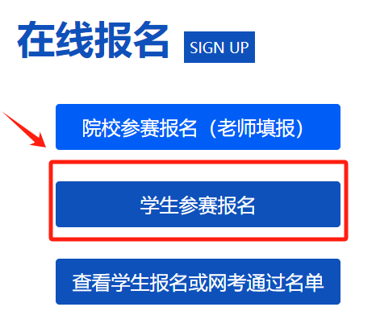

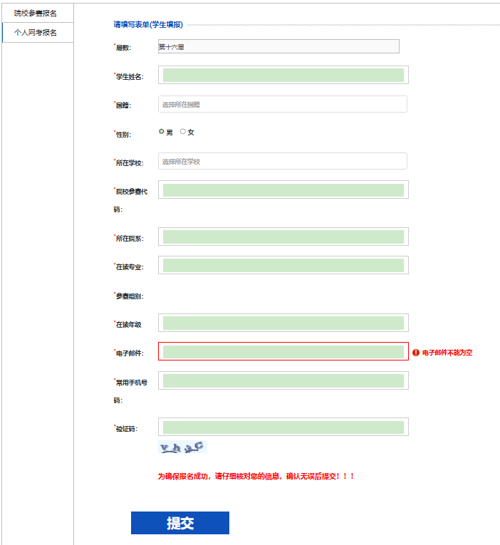
大家一定要特别注意，不要填写错了自己的“性别”，因为系统默认的是“男”。这是往年常见错误！！！
“所在学校”栏目，
如是参加本科生组，填写“杭州师范大学”；
如是参加研究生组，填写“杭州师范大学研究生”
如是报名参加留学生组的比赛，填写“杭州师范大学留学生”

我校院校参赛代码（必须选择与上面所填“所在学校”对应的代码，否则会出现报名不成功）如下：
【杭州师范大学】参赛组别【本科组】院校参赛代码为 202509262248409837
【杭州师范大学研究生】参赛组别【研究生组】院校参赛代码为 202509262253178091
【杭州师范大学留学生】参赛组别【在华留学生组】院校参赛代码为 202509262257265723
“所在院系”填写自己所在学院的全称，不要填写简称
“在读专业”填写自己所读专业的全称，不要填写简称
“在读年级”一律填写格式诸如：大一、大二、大三、大四、大五及以上、研一、研二、研三及以上、博一、博二、博三、博四、博五及以上。
“电子邮件”填写报名学生自己的电子邮件
“常用手机号码”填写报名学生自己的常用手机号码。如果填写错了，会导致报名无效！！！

注1：我校院校参赛代码（各校代码唯一,共18位）如下：
【杭州师范大学】参赛组别【本科组】院校参赛代码为 202509262248409837
【杭州师范大学研究生】参赛组别【研究生组】院校参赛代码为 202509262253178091
【杭州师范大学留学生】参赛组别【在华留学生组】院校参赛代码为 202509262257265723
注2：参赛学生务必确认好自己所在的参赛组别，否则视为无效信息。
注3：在输入手机号码时，请务必输入真实有效且能够正常使用的手机号码，参加本科组和专科组的学生登录网考系统时，需要输入本人手机号码和手机接收到的短信验证码才能进入网考页面。所有组别登录省赛及国赛系统也将以此手机号码注册并登录。
注4：参加在华留学生组的中国学生不可以同时参加其他组别的比赛，

三、实践赛团队报名流程将于网考结束后随实践赛通知下发。

